**[XIN765-CZ] ซินเจียงใต้ สุดแดนตะวันตกชมดอกไม้บานบนเส้นสายไหมของจีน**

**คัชการ์ เมืองเก่าคาสือ ทะเลสาบไป๋ซาหู ถนนคาราโครัมไฮเวย์ ทะเลสาบคาราคู่เล่อ**

**ถนนผานหลงกู่เต้า หมู่บ้านถ่าเอ๋อ เมืองโบราณซือโถเฉิง ภูเขาหิมะMuztagh Peak**

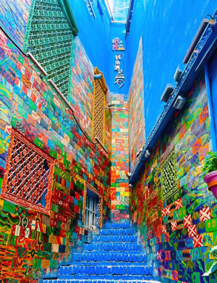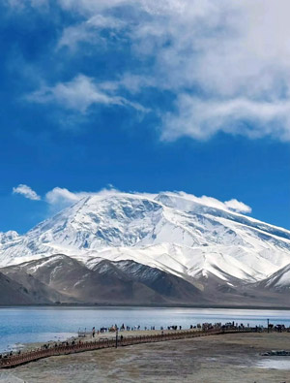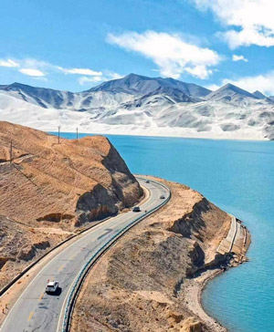

**• Premium Chaina (ซินเจียงใต้ สุดแดนตะวันตกบนเส้นทางสายไหมของประเทศจีน)**

• ชมดอกไม้บานปีละครั้งช่วงที่สวยที่สุดของซินเจียงใต้ (เน้นถ่ายรูปสวยๆ)

• ชม เมืองเก่าคัชการ์ The Old City of Kashgar ผสมระหว่างชาวฮั่นและชาวอูยกูร์  
• ชม ถนนสายมิตรภาพจีน-ปากีสถาน หรือ คาราโครัม ไฮเวย์ KKH (Karakoram Highway)

• ชม ทะเลสาบไป๋ซาหู ที่ฉากหลังสวยงามด้วยภูเขาทรายสีขาวตัดกับท้องฟ้าสีคราม

• ชม ทะเลสาบคาราคูเล่อ หรือทะเลสาบดำ เป็นทะเลสาบสีครามที่ตั้งอยู่บนที่ราบสูงพามีเออ

• ชม หมู่บ้านถาเอ่อ สวนดอกแอปริคอต ชมดอกแอปริคอตที่บานสวยงามทั้งหมู่บ้านในแถบเทือกเขาคุนหลุน

• ชมวิว ถนนโบราณผานหลงกู่เต้า ถนนที่สวยงามด้วยวิวทิวทัศน์อันสวยงามและแปลกตา

• อาหารดี - โรงแรมที่พักระดับ 4 ดาว – บิน CHINA SOUTHERN AIRLINE - CZ (Full-Service) - ไม่ลงร้านช้อปร้านยา

|  |  |  |  |
| --- | --- | --- | --- |
| **Days** | **รายการทัวร์** | **อาหาร** | **Hotel** |
| 1 | สนามบินสุวรรณภูมิ – กวางโจว (CZ362 / 08.05-12.05)  ต่อเครื่อง กวางโจว - คัชการ์ (CZ6840 / 15.25-22.05) | -/-/✈ | Suit by Hitton  ระดับ 4 ดาว |
| 2 | คัชการ์ - เมืองเก่าคัชการ์ พิธีเปิดเมืองเก่า - The Id Kah Mosque  ถนนสายหัตถกรรม The Great Bazaar – ร้านชาโบราณ | B/L/D | Suit by Hitton  ระดับ 4 ดาว |
| 3 | คัชการ์ - คาราโครัม ไฮเวย์ - ทะเลสาบไป๋ซาหู – ภูเขาหิมะ – ทะเลสาบคาราคูเล่อ – เมืองทัชคอร์กาน | B/L/D | Ge Mei Hotel ระดับ 4 ดาว |
| 4 | ถนนโบราณผานหลงกู่เต้า – หมู่บ้านถาเอ่อ – เที่ยวชมสวนดอกแอปริคอต | B/L/D | Ge Mei Hotel 4 ดาว |
| 5 | เมืองโบราณซือโถเฉิง – ภูเขาหิมะMuztagh Peak – เมืองคัชการ์ | B/L/D | Suit by Hitton 4 ดาว |
| 6 | แกรนด์แคนย่อนอาถูซือ – สุสานสนมหอมเซียนเฟย – ถนนคนเดินคัชการ์ | B/L/D | Suit by Hitton 4 ดาว |
| 7 | คัชการ์ – กวางโจว (CZ6839 / 08.10-14.10)  ต่อเครื่อง กวางโจว - สนามบินสุวรรณภูมิ (CZ361 / 20.15-22.00) | B/L/✈ |  |

|  |  |  |  |  |
| --- | --- | --- | --- | --- |
| วันเดินทาง | ผู้ใหญ่ | เด็กมีเตียง | พักเดี่ยวเพิ่ม | หมายเหตุ |
| 28 เมษายน – 4 พฤษภาคม | 65,995.- | 64,995.- | 9,000.- | ช่วงดูทุ่งหญ้าและภูเขาหิมะสวยๆ |
| 26 พฤษภาคม – 1 มิถุนายน | 64,995.- | 63,995.- | 9,000.- | ช่วงดูทุ่งหญ้าและดอกไม้บาน |
| 16 – 22 มิถุนายน 2568 | 64,995.- | 63,995.- | 9,000.- | ช่วงดูทุ่งหญ้าและดอกไม้บาน |

**วันแรก : สนามบินสุวรรณภูมิ – กวางโจว – เมืองคัชการ์**

05.00 น. พร้อมกันที่ ท่าอากาศยานสุวรรณภูมิ ชั้น 4 ประตู 9 บริเวณ ISLAND-U สายการบิน CHINA SOUTHERN AIRLINE (CZ) โดยมีเจ้าหน้าที่จากทางบริษัทฯ คอยต้อนรับ (กระเป๋าโหลดท่านละ 1 ใบ น้ำหนัก 23 กิโลกรัม)

08.05 น. ออกเดินทางสู่ เมืองกวางโจว โดย CHINA SOUTHERN AIRLINE เที่ยวบินที่ CZ362 (มีบริการอาหาร-เครื่องดื่ม)

12.05 น. ถึง สนามบินไป่หวิน เมืองกวางโจว เมืองหลวงของมณฑลกวางตุ้ง (เวลาที่ประเทศจีนเร็วกว่าไทย 1 ชั่วโมง) หลังผ่านพิธีการตรวจคนเข้าเมืองแล้ว อิสระอาหารกลางวันที่สนามบิน จากนั้นต่อเครื่องเดินทางไป เมืองคัชการ์

15.25 น. ออกเดินทางสู่ เมืองคัชการ์ โดย CHINA SOUTHERN AIRLINE เที่ยวบินที่ CZ6840 (มีบริการอาหาร-เครื่องดื่ม)

22.05 น. ถึง สนามบินเมืองคัชการ์ Kashgar Airport (KHG) เมืองคัชการ์หรือเมืองคาสือ เมืองโอเอซิสในเขตปกครองตนเองซินเจียง ตั้งอยู่ทางตะวันตกของทะเลทรายทากลามากัน อยู่สูงจากระดับนํ้าทะเล 1,290 เมตร ในอดีตเป็นเมืองศูนย์กลางทางการเมืองและการค้าขายบนเส้นทางสายไหม เป็นเมืองที่เชื่อมต่อไปยังปากีสถาน คีร์กีซสถาน คาซัคสถาน ทาจิกิสถาน นำท่านเดินทางเข้าที่พัก พักผ่อน (พัก Suit by Hitton Kashi หรือระดับ 4 ดาว)

**วันที่สอง : เมืองเก่าคัชการ์ พิธีเปิดเมืองเก่า - The Id Kah Mosque – ถนนสายหัตถกรรม The Great Bazaar**

เช้า บริการอาหารเช้าที่โรงแรม (1) หลังอาหารนำท่านชม พิธีเปิดเมืองเก่า สัมผัสได้ถึงเสน่ห์ทางวัฒนธรรมของเมืองโบราณคาสือ และการต้อนรับของชาวเมืองโบราณ จากนั้นนำท่านชม เมืองเก่าคัชการ์ The Old City of Kashgar (เมืองเก่าคาสือ รวมรถแบตเตอรี่) เป็นเมืองเก่าของชาวอูยกูร์ ซึ่งพูดภาษาเตอร์กิส (Turkic) นับถือศาสนาอิสลาม ที่มีขนาดใหญ่บริเวณกว้างขวางมาก บ้านแต่ละหลังสร้างตามวัฒนธรรมผสมระหว่างชาวฮั่นและชาวอูยกูร์ บ้านส่วนใหญ่จะสร้างด้วยอิฐและไม้ผสมกัน มีซอกซอยถนนหนทางเชื่อมต่อกันไปมาเหมือนใยแมงมุม

เที่ยง บริการอาหารกลางวันที่ภัตตาคาร (2) หลังอาหารนำท่านชม มัสยิดอิดคาห์ The Id kah mosque ตั้งอยู่ใจกลางเมืองคัชการ์ เป็นมัสยิดที่มีขนาดใหญ่ที่สุดในประเทศจีน มีพื้นที่ประมาณ 16,800 ตารางเมตร สร้างขึ้นในปี ค.ศ.1442 มัสยิดนี้ใช้สำหรับประกอบพิธีกรรมของชาวคัชการ์ ตัวอาคารสร้างด้วยอิฐสีเหลืองประตูทางเข้ามีความสูงถึง 12 เมตร สองข้างมีหอละหมาดสูง 18 เมตร ประดับด้วยกระเบื้องโมเสกหลากสีสัน ผสมผสานกับลวดลายปูนปั้นเป็นพรรณพฤกษาต่างๆ มัสยิดแห่งนี้เป็นศูนย์รวมทางจิตใจของชาวมุสลิมในซินเจียงจะมีสวดทำพิธีทุกวัน จากนั้นชม ถนนสายหัตถกรรมชาวคัชการ์ The Great Bazaar เป็นถนนที่รวมของช่างสิบหมู่ที่มีชื่อเสียงของที่นี่ เป็นถนนที่มีสีสรรที่สุดในเมืองและเป็นตลาดขนาดใหญ่ที่สุด ชมหัตถกรรมงานแกะจากไม้ งานเย็บปัก งานโลหะทองแดง การทอพรม งานจักรสาน หรืองานกระเบื้องเซรามิค ชม ร้านชาโบราณร้อยปี ที่ตกแต่งร้านแบบคลาสสิคสวยงาม

ค่ำ บริการอาหารค่ำที่ภัตตาคาร (3) หลังอาหารพักผ่อนกันตามสบาย (พัก Suit by Hitton Kashi หรือระดับ 4 ดาว)

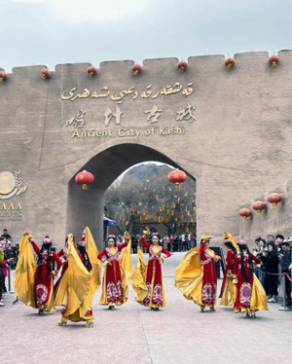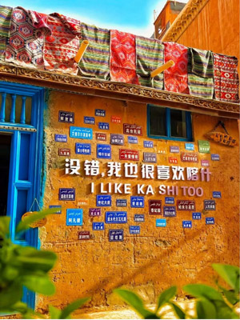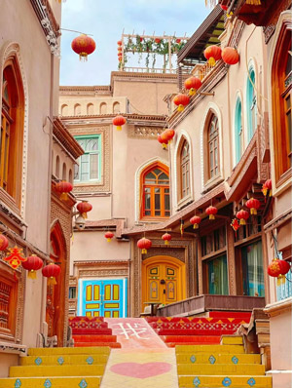

**วันที่สาม : คาราโครัม ไฮเวย์ - ทะเลสาบไป๋ซาหู – ภูเขาหิมะ – ทะเลสาบคาราคูเล่อ – เมืองทัชคอร์กาน**

เช้า บริการอาหารเช้าที่โรงแรม (4) หลังอาหารออกเดินทางตามเส้นทางหลวงที่สวยงามของซินเจียงใต้ ซึ่งเรียกว่าถนนสายมิตรภาพจีน-ปากีสถาน หรือ คาราโครัม ไฮเวย์ KKH (Karakoram Highway) ระหว่างทางชมภูเขาหิมะที่สูงใหญ่สลับกันไปมา ชมฝูงจามรีและฝูงแกะบนทุ่งหญ้าที่กว้างใหญ่ แวะชม ทะเลสาบไป๋ซาหู หรือ ทะเลสาบทรายขาว ทะเลสาบอยู่ริมถนนเส้นทางคาราโครัม ไฮเวย์ ที่ฉากหลังสวยงามด้วยภูเขาทรายสีขาวตัดกับท้องฟ้าสีคราม จากแรงลมที่พัดเอาทรายจากพื้นราบไปทับถมและเพิ่มพูนจนเป็นภูเขาทรายขนาดย่อมๆ ที่นี่ลมจะค่อนข้างแรง เมื่อปะทะกับเม็ดทรายจะเกิดเสียงดังและที่นี่เป็นสถานที่ยอดนิยมของนักถ่ายภาพ ให้ท่านเดินเล่นและถ่ายรูปในบริเวณทะเลสาบ จากนั้นเดินทางสู่ ทะเลสาบคาราคูเล่อ Kara Kule Lake (บริเวณนี้มี 3 ทะเลสาบ ทะเลสาบทราย ทะเลสาบปู้หลุนโข่ว และทะเลสาบคาราคูเล่อ เป็นเขตที่ติดต่อกันแต่ความงามแตกต่างกัน)

เที่ยง บริการอาหารกลางวันที่ภัตตาคาร (5) หลังอาหารนำท่านชม ทะเลสาบคาราคูเล่อ หรือทะเลสาบดำ เป็นทะเลสาบสีครามที่ตั้งอยู่บนที่ราบสูงพามีเออ อยู่ห่างจากเมืองคัชการ์ 190 กิโลเมตร ล้อมรอบด้วยภูเขาสูงสามยอด ตัวทะเลสาบเองตั้งอยู่ตีนเขาของยอดเขาหิมะมู่ซื่อถ่าเก๋อฟง จากนั้นออกเดินทางสู่ เมืองทัชคอร์กาน เมืองชายแดนจีน-ทาจิกิสถาน เป็นเมืองชาวมุสลิมทาจิกิสถาน ชมวิวภูเขาหิมะสวยๆระหว่างทาง ชมสวนผลไม้ ดอกไม้ป่า

ค่ำ บริการอาหารค่ำที่ภัตตาคาร (6) หลังอาหารพักผ่อนกันตามสบาย (Ge Mei Hotel หรือระดับ 4 ดาว)

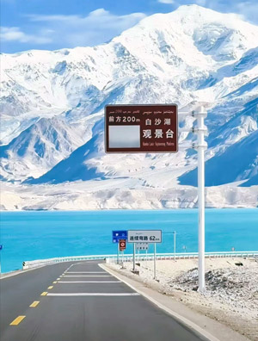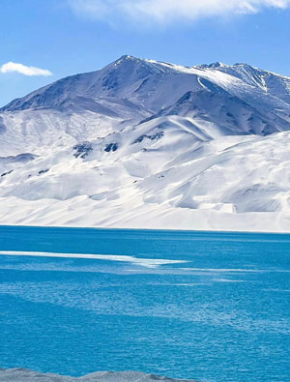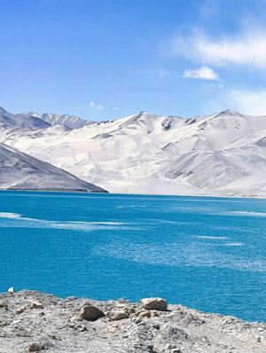

**วันที่สี่ : ถนนโบราณผานหลงกู่เต้า – หมู่บ้านถาเอ่อ – เที่ยวชมสวนดอกแอปริคอต**

เช้า บริการอาหารเช้าที่โรงแรม (7) หลังอาหารนำท่านเดินทางสู่ ถนนโบราณผานหลงกู่เต้า เป็นถนนบนภูเขาที่คดเคี้ยวที่ทอดยาวบนเทือกเขาคุนหลุนอันงดงาม ถนนสายนี้มีลักษณะคล้ายมังกรยักษ์นอนอยู่บนภูเขาจึงได้ชื่อว่า "ถนนโบราณผานหลงกู่เต้า" เดินทางสู่ หมู่บ้านถาเอ่อ ชมวิวถ่ายรูปกับวิวสวยๆของเทือกเขาคุนหลุนที่มีหิมะปกคลุมขาวโพลนตลอดยอดเขา แวะถ่ายรูปกับสวนดอกไม้ระหว่างเส้นทาง

เที่ยง บริการอาหารกลางวันที่ภัตตาคาร (8) หลังอาหารนำท่านชม หมู่บ้านถาเอ่อ เที่ยวชม สวนดอกแอปริคอต ความสวยงามของดอกไม้บานสะพรั่งมีให้เห็นกันอยู่หลายสวน ชมความงามของหมู่บ้านดอกแอปริคอต (ดอกแอปริคอตบานช่วงเดือนมีนาคม-เมษายน) ทุกหมู่บ้านตลอดทางจะเต็มไปด้วยดอกแอปริคอตสีชมพูล้อมรอบบ้านเรือนของชาวทาจิกิสถาน และในช่วงเดือนพฤษภาคา-มิถุนายน สวยงามด้วยดอกไม้ป่าบาน ทุ่งหญ้าสีเขียว ทะเลสาบสีฟ้า มีความสวยงามไปอีกแบบ จากนั้นนำท่านเดินทางกลับที่พัก

ค่ำ บริการอาหารค่ำที่ภัตตาคาร (9) หลังอาหารพักผ่อนกันตามสบาย (Ge Mei Hotel หรือระดับ 4 ดาว)

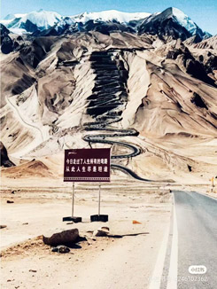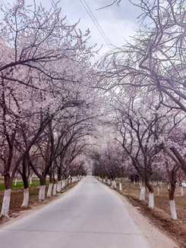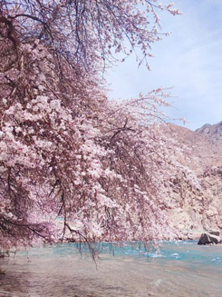

**วันที่ห้า : เมืองโบราณซือโถเฉิง – ภูเขาหิมะMuztagh Peak – เมืองคัชการ์**

เช้า บริการอาหารเช้าที่โรงแรม (10) หลังอาหารนำท่านเที่ยวชม เมืองโบราณซือโถเฉิง เมืองโบราณบนเส้นทางสายไหมโบราณ ชมซากเมืองโบราณสมัยราชวงศ์ถัง มีป้อมและปราสาทที่ทำด้วยหิน เป็นเมืองที่มีตำแหน่งทางยุทธศาสตร์สำคัญมากบนเส้นทางสายไหมโบราณก่อนเดินทางเข้าสู่ประเทศทาจิกิสถานในปัจจุบัน ชมวิวทิวทัศน์และสวนดอกไม้ จากนั้นนำท่านออกเดินทางสู่ ภูเขาหิมะMuztagh Peak

เที่ยง บริการอาหารกลางวันที่ภัตตาคาร (11) หลังอาหารนำท่านชม Muztagh Peak ซึ่งเป็นยอดเขาที่สูงถึง 7,745 เมตร ยอดเขากงเก๋อเอ่อฟง Mount kongur ที่สูงถึง 7,649 เมตร และยอดเขาจิ่วเปี๋ยฟง ซึ่งมีความสูงถึง 7,530 เมตร ซึ่งทั้งสามยอดเขานี้ก็คือสาขาของเทือกเขาคุนลุน จากนั้นออกเดินทางสู่ เมืองคัชการ์

ค่ำ บริการอาหารค่ำที่ภัตตาคาร (12) หลังอาหารพักผ่อนกันตามสบาย (พัก Suit by Hitton Kashi หรือระดับ 4 ดาว)

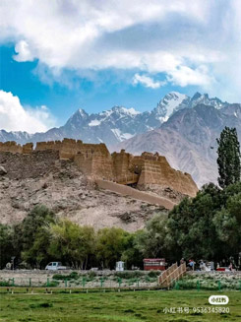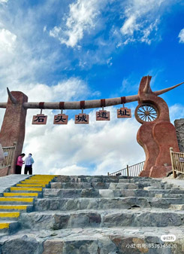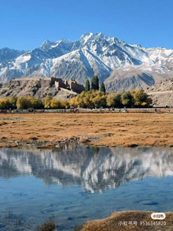

**วันที่หก : แกรนด์แคนย่อนอาถูซือ Artushi Grand Canyon – สุสานสนมหอมเซียนเฟย – ถนนคนเดินคัชการ์**

เช้า บริการอาหารเช้าที่โรงแรม (13) หลังอาหารนำท่านเดินทางสู่ เมือง Artush นำท่านเที่ยวชม แกรนด์แคนย่อนอาถูซือ ที่อยู่ในหุบเขา Gaipaqimu เป็นสถานที่ศักดิ์สิทธิ์ของชาวมุสลิมในซินเจียง ตามตำนานเล่าว่าที่หุบเขาแห่งนี้เคยเป็นสนามรบสำคัญที่ทำให้ Suridang Shatuq กษัตริย์ข่านรุ่นที่ 3 ของราชวงศ์ข่านได้เปลี่ยนความพ่ายแพ้ให้เป็นชัยชนะ ชมยอดเขาที่สูงชันที่มีรูปร่างต่างๆ มีแม่น้ำที่ไหลผ่านช่องเขา

เที่ยง บริการอาหารกลางวันที่ภัตตาคาร (14) หลังอาหารนำท่านเดินทางกลับเมืองคัชการ์ นำท่านเที่ยวชม สุสานสนมหอมเซียนเฟย สนมของจักรพรรดิเฉียนหลงฮ่องเต้ เป็นสถาปัตยกรรมมุสลิมที่ได้รับการรักษาไว้เป็นอย่างดีและงดงามที่สุดในมณฑลซินเจียง ก่อสร้างในปี พ.ศ.2183 เป็นงานที่แสดงลักษณะผสมผสานระหว่าง สถาปัตยกรรมของชาวเวคเกอร์ อาหรับและ พุทธศาสนา จากนั้นนำท่านเที่ยวชม ถนนคนเดินเมืองคัชการ์ ให้ท่านได้ช้อปปิ้งซื้อของฝากกลับบ้าน

ค่ำ บริการอาหารค่ำที่ภัตตาคาร (15) หลังอาหารพักผ่อนกันตามสบาย (พัก Suit by Hitton Kashi หรือระดับ 4 ดาว)

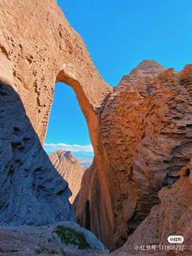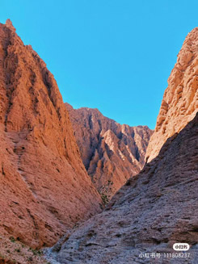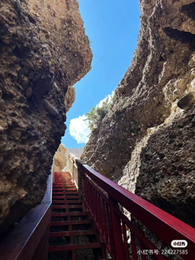

**วันที่เจ็ด : อูรูมูฉี – กวางโจว – สนามบินสุวรรณภูมิ**

05.00 น. ออกเดินทางสู่ สนามบินคัชการ์ บริการอาหารเช้าแบบกล่อง (16)

08.10 น. ออกเดินทางสู่ เมืองกวางโจว โดย CHINA SOUTHERN AIRLINE เที่ยวบินที่ CZ5302 (มีบริการอาหาร-เครื่องดื่ม)

14.10 น. ถึง สนามบินไป่หวิน เมืองกวางโจว บริการอาหารกลางวันที่สนามบิน (17) รอต่อเครื่องเพื่อเดินทางกลับสนามบินสุวรรณภูมิ

20.15 น. ออกเดินทางสู่ กรุงทพฯ โดย CHINA SOUTHERN AIRLINE เที่ยวบินที่ CZ361 (มีบริการอาหารและเครื่องดื่ม)

22.00 น. เดินทางกลับถึง ท่าอากาศยานสุวรรณภูมิ โดยสวัสดิภาพ

**• ค่าบริการนี้รวม**

1.ค่าตั๋วเครื่องบินตามรายการระบุในรายการทัวร์

2.ค่าโรงแรมที่พัก 6 คืน (ระดับ 4 ดาว)

3.ค่าอาหารทุกมื้อพร้อมอาหารว่างและเครื่องดื่ม

4.ค่ารถบัสปรับอากาศนำเที่ยว

5.ค่าประกันอุบัติเหตุ วงเงินค่ารักษา 500,000.- / เสียชีวิต 1,000,000.-บาท (ผู้เดินทางสำรองจ่ายไปก่อนตามเงื่อนไขกรมธรรม์)

6.ค่าธรรมเนียมเข้าชมสถานที่ต่างๆ

7.ค่าน้ำหนักสัมภาระขึ้นเครื่องคนละ 23 กิโลกรัม

8.หัวหน้าทัวร์ไทยนำเที่ยวตลอดการเดินทาง

**• ค่าบริการนี้ไม่รวม**

1.กระเป๋าเดินทางในกรณีที่น้ำหนักเกินกว่าที่สายการบินกำหนด 23 กิโลกรัม (ท่านละ 1 ใบ)

2.ค่าทิปมัคคุเทศก์จีน-คนขับรถและหัวหน้าทัวร์ (รวมทั้งทริป 2,000.-บาท)

3.ค่าทิปหัวหน้าทัวร์ไทยตามความพึงพอใจ

**• การสำรองที่นั่ง**

1.วางมัดจำท่านละ 20,000.-บาท

2.ส่วนที่เหลือชำระก่อนการเดินทาง 30 วัน

**• การยกเลิกทัวร์**

1.ลูกค้ายกเลิกทัวร์ก่อนการเดินทาง 30 วัน บริษัทฯจะเก็บค่าใช้จ่ายตามความเป็นจริง เช่น ค่าตั๋วเครื่องบินหรืออื่นๆที่มี

**• หมายเหตุ**

1.ทริปนี้ในแต่ละวันนั่งรถค่อนข้างนาน และเวลาอาหารอาจทานไม่ตรงเวลาบ้างนะครับ

2..ขอสงวนสิทธิ์สำหรับท่านที่รับประทานอาหารตามปกติ (งดรับท่านที่รับประทานอาหารเจ มังสวิรัติ)

**• เงื่อนไขอื่นๆ**

• บริษัทฯ รับเฉพาะผู้มีประสงค์เดินทางเพื่อการท่องเที่ยวเท่านั้น

• หากท่านถูกเจ้าหน้าที่ตรวจคนเข้าเมืองของประเทศไทยหรือประเทศปลายทาง ปฏิเสธการเข้าหรือออกเมืองด้วยเหตุผลใดๆ ก็ตาม บริษัทฯ ขอสงวนสิทธิ์ที่จะไม่คืนเงินค่าทัวร์บางส่วนหรือทั้งหมด

• บริษัทฯ ขอสงวนสิทธิ์ในการรับผิดชอบต่อค่าใช้จ่าย ในกรณีที่เกิดเหตุสุดวิสัย เช่น การยกเลิกเที่ยวบิน การล่าช้าของสายการบิน ภัยธรรมชาติ การจลาจลและทรัพย์สินที่สูญหายระหว่างเดินทาง ที่เกิดขึ้นเหนืออำนาจความควบคุมของบริษัทฯ

• ในระหว่างเดินทาง หากท่านไม่ใช้บริการใดๆ ถือว่าท่านสละสิทธิ์ ไม่สามารถเรียกร้องขอค่าบริการคืนได้

• ความเสียหายระหว่างเดินทาง เช่น กระเป๋าเดินทางชำรุด กระเป๋าหาย ข้าวของติดตัวเสียหาย ถือเป็นเหตุซึ่งอยู่นอกเหนือความรับผิดชอบของบริษัทฯ ทางบริษัทฯขอสงวนสิทธิ์ในการรับผิดค่าเสียหายที่เกิดขึ้น